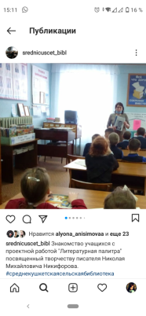
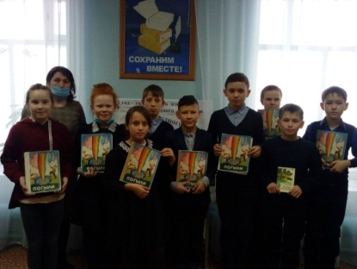
Сотрудничество с сельской библиотекой
22 января для учащихся 5 класса проведено знакомство с проектной работой «Литературная палитра», посвященной творчеству писателя – земляка Никифорова Николая Михайловича, выпускника Средне –Кушкетской средней школы. На этом мероприятии ребятам библиотекарь Анисимова Римма Александровна рассказала биографию писателя. Познакомила ребят с имеющимся материалом: книгами, с папкой , где собраны стихи, рассказы, повести писателя, напечатанные в районной газете «Азьлане». Ребята познакомились с книгой «Погыли», в которую вошли стихотворения Николая Никифорова, читали вслух.
Также ознакомила ребят с книжной выставкой «К сокровищам родного языка», посвященного году родного языка и народного единства.

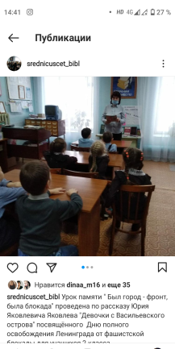
27 января мы отмечаем памятную дату- День полного освобождения Ленинграда от фашистской блокады.
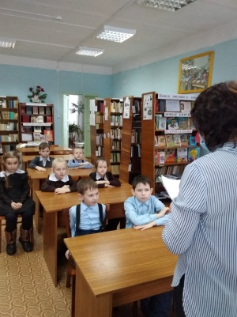
Урок памяти «Был город – фронт, была блокада» проведён по рассказу Юрия Яковлевича Яковлева «Девочки с Васильевского острова». Прошло уже 76 лет с трагических событий, описанных в рассказе. Прочитав рассказ, ребята окунулись в страшное время- время Великой Отечественной войны 1941 – 1945 г. г, а в частности, события блокады Ленинграда, попробовали ощутить дыхание тех лет, пережить отчаяние и боль, с которыми столкнулась в рассказе 12 – летняя девочка Таня Савичева, оказавшись наедине со смертью. Урок памяти – это живая связь поколений, это дань всем тем, кто ценой своей жизни обеспечил нам мирное существование.
Фашисты не смогли сломить духа русских людей, которые ,несмотря ни на что, не сдавались и продолжали жить в осаждённом городе, удивляя мир и врагов своей стойкостью и любовью к родной земле. Но, может быть, фашисты потому и не вошли в Ленинград, что в нём жила Таня Савичева и жило ещё много других девчонок и мальчишек, которые так навсегда и остались в своём времени.
В конце мероприятия почтили память этих мужественных людей минутой молчания.
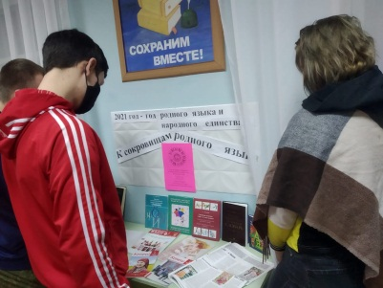
Россия – многонациональная страна, в которой звучат разные языки, уживаются разные культуры В библиотеке оформлена книжная выставка «К сокровищам родного языка», приуроченной к Году родных языков и народного единства в Республике Татарстан. На выставке представлены книги народов России: на удмуртском, русском, татарском, языках.

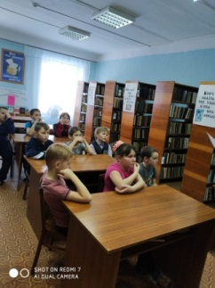
С учащимися 4 класса участвовали в 4 Всероссийской акции «Сильные духом: читаем книги о разведчиках и партизанах». Прочитав книгу Печерской А.Н. «Дети – герои ВОВ», ребята узнали историю таких «маленьких» героев, как Зина Портнова, Леня Голиков, Марат Казей.
Ребятам Римма Александровнарассказала биографию каждого героя, узнали сколько им было лет когда началась война.
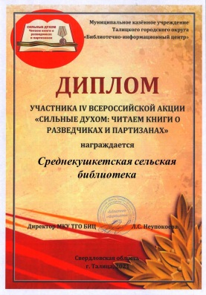
22 февраля исполняется 95 лет юной партизанке, Герою Советского Союза Зинаиде Мартыновне Портновой.
17 июня исполняется 95 лет партизану, Герою Советского Союза Леониду Александровичу Голикову.
10 октября исполняется 92 года юному партизану партизанского отряда имени 25-летия Октября, Герою Советского Союза Марату Ивановичу Казею.
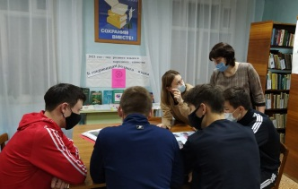
Любовь к родному краю, знание его истории - основа, на которой только и может осуществляться рост духовной культуры всего общества. Культура, как растение: у неё не только ветви, но и корни. Чрезвычайно важно, чтобы рост начинался именно с корней", - Д. Лихачёв.
7 февраля прошел краеведческий час для старшеклассников под названием "Здесь край моих отцов и дедов". Задачей мероприятия являлись обобщение знаний о родном крае, помощь в видении его красоты и неповторимости, воспитание бережного, ответственного отношения и любви к природе родного края, экологической культуры. Начала библиотекарь свой рассказ с того, что есть такое понятие «Малая Родина», с которым человек неразрывно связал всю свою жизнь, где родился и вырос. Это район, село, улица, дом – маленький кусочек нашей огромной страны. Присутствующих познакомила с альбомом «Здесь Родины моей начало».
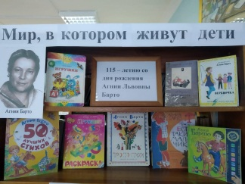
​

17 февраля 2021 года известной детской поэтессе исполнилось бы 115 лет. Большинство стихов Агнии Барто написано для детей - дошкольников или младших школьников, ​ они​ горячо любимы нами с самого глубокого детства. Стиль очень лёгкий, стихи нетрудно читать и запоминать детям. Стихи Барто всегда на современную тему, она словно бы рассказывает недавно случившуюся историю, причем её эстетике характерно называть персонажей по именам.
В библиотеке оформлена книжная выставка «Мир, в котором живут дети» для детей. На​ выставке представлены знакомые с​ детства стихи, яркие книги для детей из фонда библиотеки: «Я расту», «Игрушки», « Если вы ему нужны», «Веревочка».

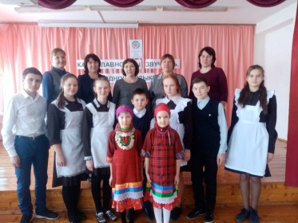
​ Конкурс чтецов «Как славно ты звучишь, родной язык!», посвященный году родных языков и народного единства, проведён среди учащихся 1- 11 классов. На конкурсе приняло участие 42 ученика. Победители: в первой возрастной категории до 10 лет- Матвеева Лиана – ученица 2 класса со стихотворением Светланы Тугбаевой «Мон –удмурт» на родном языке, Михайлова Дина ученица 9 класса с прозой Ивана Сергеевича Тургенева – «Деревня».
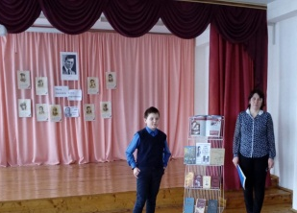
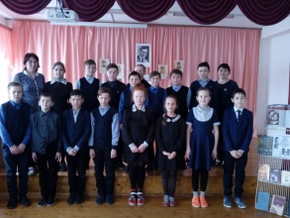
11 февраля провели патриотический час «Муса Джалиль и его соратники». Мероприятие прошло в школе для учащихся 5-6 класса и было посвящено 115-летию со дня рождения поэта. Поэт-герой Муса Джалиль увековечил свое имя бессмертными литературными творениями и военным подвигом. На нашем мероприятии читатели смогли больше узнать о жизни и творчестве поэта, начиная с самых первых его детских стихотворений до предсмертных, вошедших во всемирно известную «Моабитскую тетрадь». И что ни страшные пытки, ни грозящая опасность смерти не могли заставить замолчать поэта, сломить несгибаемый характер этого человека. 25 августа 1944 года фашистская гильотина оборвала жизнь одиннадцати советских патриотов. Они входили в подпольную антифашистскую организацию и встретили смерть плечом к плечу. Учащиеся школы стали активными участниками мероприятия, они читали стихи Мусы Джалиля.
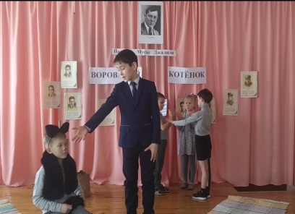
С целью выявления лучших исполнителей, предоставление им возможности для самовыражения, воспитания положительного эмоционального отношения к литературным поэтическим произведениям участвовали во Всероссийском онлайн конкурсе инсценировок по произведениям поэта, Героя Советского Союза Мусы Джалиля и его соратников. Было инсценировано стихотворение «Вороватый котенок».

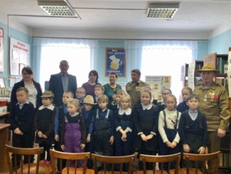
18 февраля проведёно в старшей группе детского сада громкое чтение «Самая любимая с детства» в честь 115-летия со дня рождения Агнии Львовны Барто, детской поэтессы, которая подарила ребятишкам много прекрасных стихов.
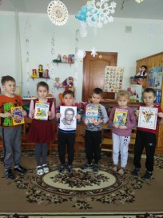
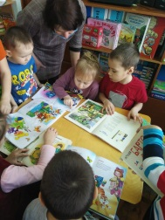
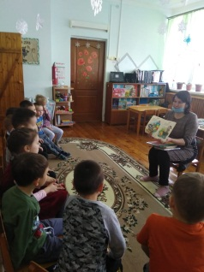
Вниманию детей был представлен рассказ о необыкновенной женщине, на книгах которой выросло не одно поколение. Ее произведения учат добру, бережливому отношению ко всему живому, в них много задора, радости, они заставляют задуматься всерьез как вести себя, каким человеком вырасти. Прочитала стихи из книги «Игрушки», а из книги «Просто стихи» прочитаны стихотворения «Русалка», «Думают ли звери?», «Колокольчики», «Золотая осень», «Бобры». Каждое прочитанное стихотворение обсуждали, а из книги «Игрушки» дети сами продолжали начатые стихи.
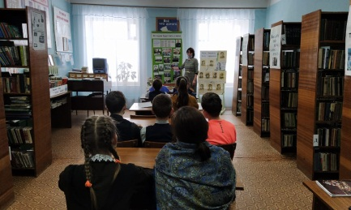
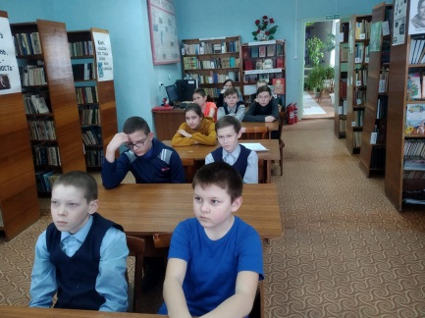
В рамках Республиканской акции «У войны не женское лицо» 19 февраля проведен урок памяти «Их подвиг будет жить в веках» для учащихся 6 класса. Мероприятие посвящено Прокопьевой (Тимофеевой) Марии Григорьевне нашей единственной землячке, которая участвовала в Великой Отечественной войне. Мария Григорьевна ушла на фронт 5 января 1943 года. Распределили на ускоренные курсы радисток в Москве, готовили в тыл врага. Учебу завершить не удалось, её направляют в Ленинград. Воинов переправляли ночью по льду Ладоги пешком. В Ленинграде Мария Григорьевна была зачислена в 4-й полк Аэростатов заграждения, во второй дивизион, в 4-й отряд. Получила военную специальность «65 воздухоплаватель.»

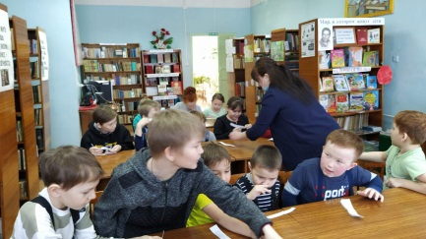
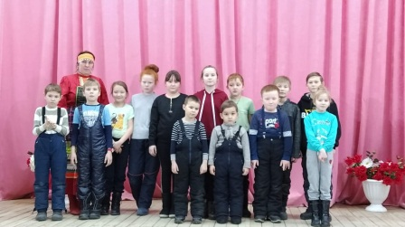
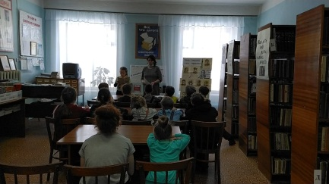
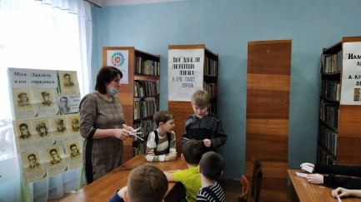
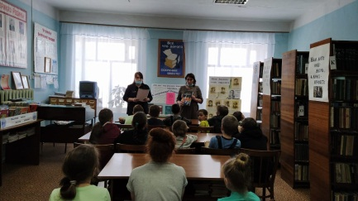
21 февраля в 13.00 проведен литературно – фольклорный вечер «Язык родной – дружи со мной» совместно с сельским клубом. Мероприятие состояло из 2-х частей. В первой части ребята читали стихотворения на родном языке, отгадывали загадки, кратко рассказали об удмуртском фольклоре и послушали удмуртскую сказку «Куанерлы удалтиз» («Бедному повезло»). Вторая часть была посвящена удмуртским народным играм. На мероприятии присутствовало 27 детей.
В рамках Всемирного дня чтения вслух присоединились к Всероссийской акции «Через сказки к миру и согласию: читаем народные сказки на родном языке», организатором которого является ГБУК РТ «Республиканская детская библиотека». Учащимися средней школы прочитаны сказки на разных языках.
Русская народная сказка «Лиса и журавль» прочитана ученицей 5 класса Федотовой Ульяной.
Татарская народная сказка «Толке белен каз» прочитан учеником 6 класса Гатиатуллиным Самиром.
Удмуртская народная сказка «Ныл но вумурт» прочитана ученицей 5 класса Семёновой Еленой.
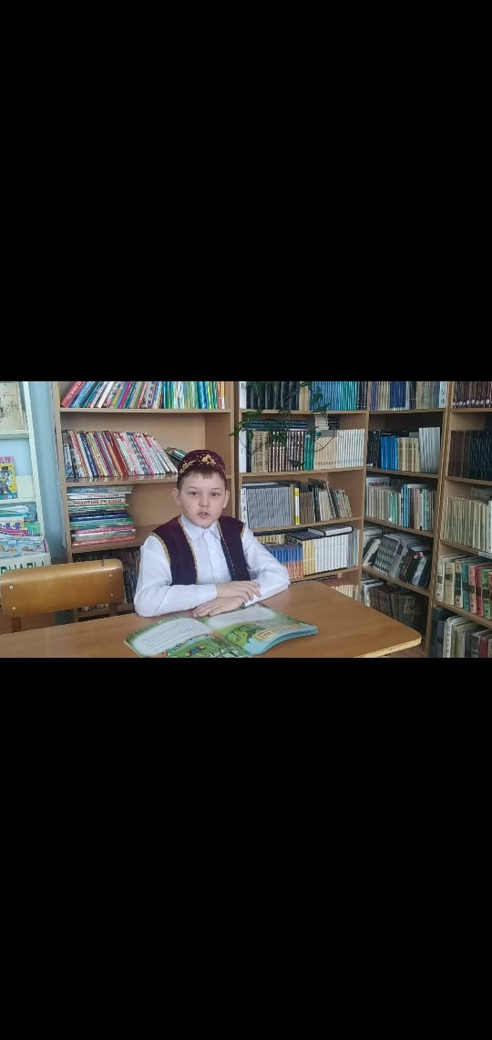
Участвовали во Всероссийском онлайн- конкурсе инсценировок по произведениям поэта Героя Советского Союза Мусы Джалиля и его соратников. Было инсценировано стихотворение «Вороватый котенок». Награждены дипломом лауреата 2 степени.
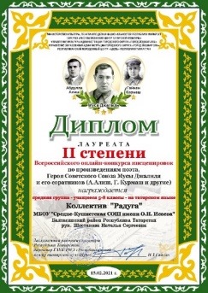
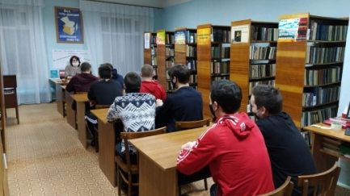
15 марта в 14 часов для учащихся проведена беседа «Удмуртский орнамент: тайный знак народа». Дети познакомились с историей удмуртского народа, с его традициями, костюмами и тайными знаками. Ребята ознакомились с книгами: С.Х. Лебедевой «Удмуртская народная одежда», где представлена богатая и разнообразная коллекция удмуртской народной одежды. В книге К.Климова «Удмуртское народное искусство» дается представление о культуре древних традиций удмуртского народа. В книге С.Х.Лебедевой «Удмуртская народная вышивка» представлены коллекции удмуртской вышивки, которые ведут в прекрасный мир народного творчества, в мир знаков и символов. На мероприятии присутствовало 6 учащихся.

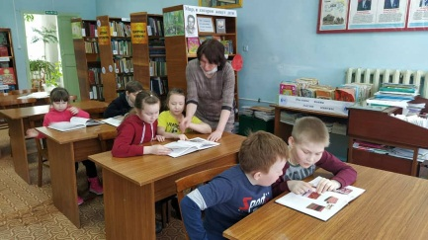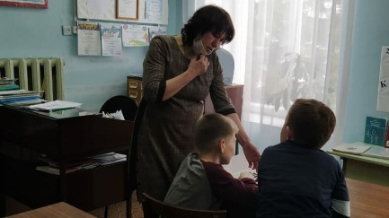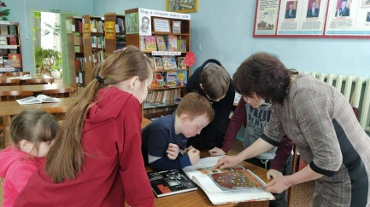
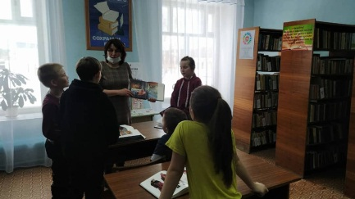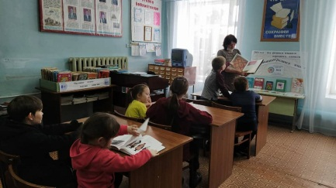
17 марта в 14.00 часов проведена встреча учащихся 10 - 11 классов с работниками разных сфер «Знакомьтесь – профессионал…». На встречу были приглашены: фельдшер, воспитатель, работник МВД, швея, доярка. Каждый помимо рассказа о любимом деле высказал самые сердечные пожелания участникам найти свое место в жизни. На мероприятии присутствовало 11 учеников.
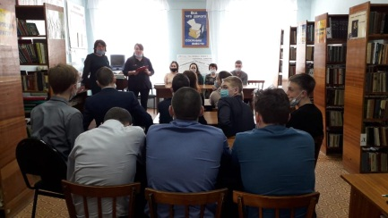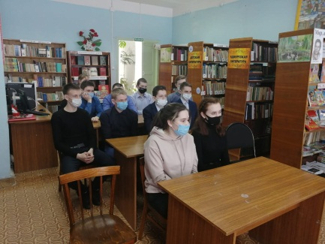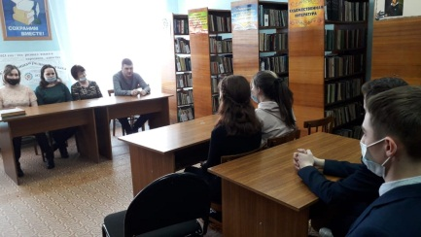
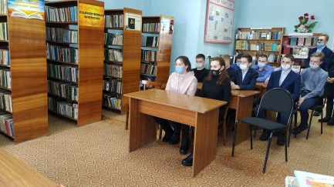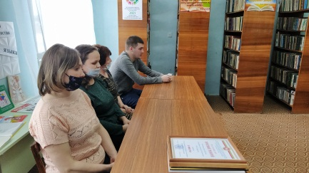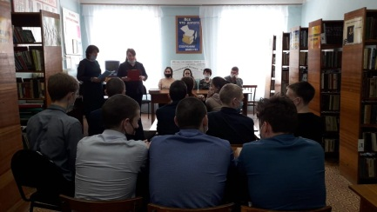
21 марта в 13.00 часов для учеников был проведен литературный час «Поэты для детей».
Ребятам рассказала историю происхождения этого праздника. Каждый из ребят прочитал стихотворение своих любимых поэтов, таких как Ф. Тютчев, А. Фет, А. С. Пушкин, М. Ю. Лермонтов, И.А. Бунин, А.Л. Барто, Н.М. Никифоров.
После прочтения стихотворений, постаралась раскрыть значимую роль поэзии в жизни человека. В свою очередь дети сделали вывод, что чтение – одно из важнейших средств формирования личности. Важно, чтобы дети любили читать, чтобы знали, как сложен и разнообразен мир, и обращались со своими вопросами к мудрым и добрым книгам. На мероприятии присутствовало 9 учеников.

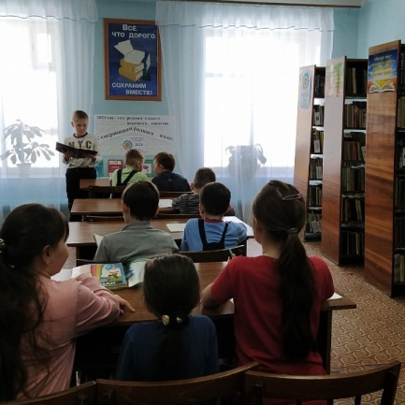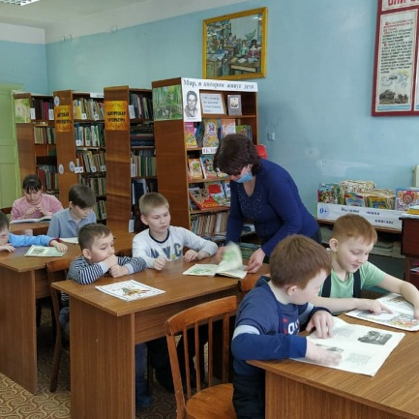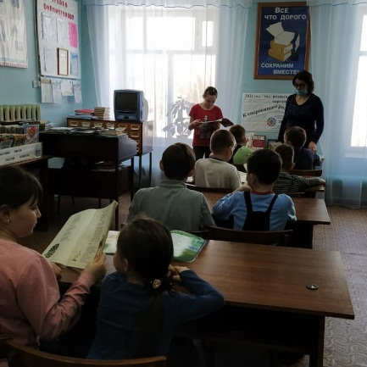

Сказки любят все дети: волшебство и приключения увлекают, развлекают и учат добру и справедливости. Страна сказок - самая удивительная и чудесная страна из всех. 24 марта в 9.30 часов для детей дошкольного возраста проведено громкое чтение «В царстве сказок» посвященное году родных языков и народного единства. Для детей прочитана белорусская народная сказка «Сынок - с-кулачок», индийская народная сказка «Завистливая сова», филлипинская народная сказка «Как люди получили огонь».
На мероприятии присутствовало 10 детей.
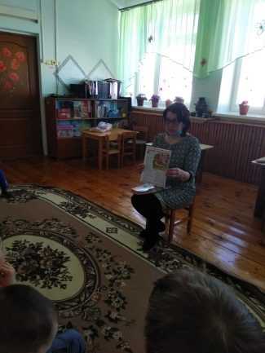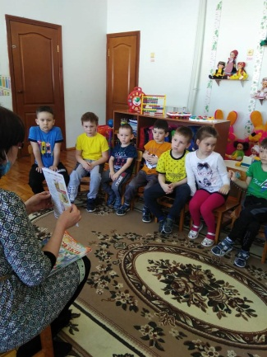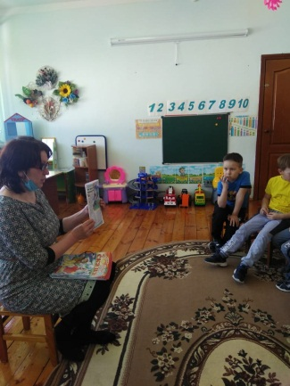

24 марта в 13.00 часов совершили увлекательное путешествие в страну «Журналию» - «Чтобы мы все больше знали, есть газеты и журналы» с учащимися. Ребята познакомились с красочно-иллюстрированными журналами, которые получает библиотека. В путешествие любителей чтения позвали журналы: «Мурзилка», «Непоседа», «Веселые картинки», «Миша», «Детские сказки», «Кизили», «Салават купере».
Из моего рассказа ребята узнали, что в этой стране живут журналы, их ещё называют периодическими изданиями, что слово «журнал» пришло к нам из Франции и означает «дневник».
Дети познакомились с героями, которые живут на страницах этих журналов и помогают нам лучше понять то, о чём хочет рассказать тот или иной номер журнала. Ребята получили журналы, поработали с ними и поделились интересными вопросами, стихами, разгадали загадки, ребусы. На мероприятии присутствовало 7 учеников.

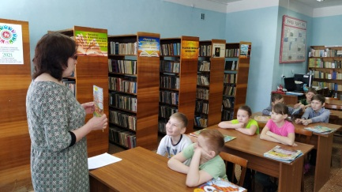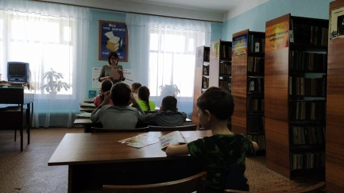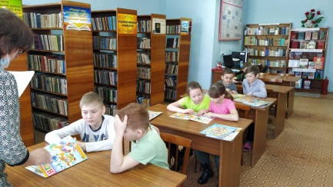

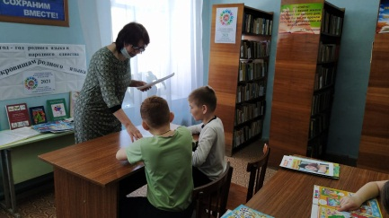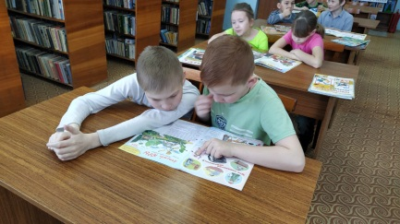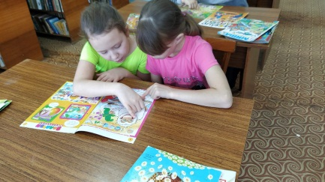

25 марта в 13.30 часов проведено громкое чтение «Мифы и легенды удмуртского народа» для учащихся среднего звена.
Дети узнали, что в памяти удмуртского народа жили веками и живут доныне мифы и легенды. Они очень разные, потому что неодинаковы люди, передающие их из поколения в поколение. Люди были беспомощны перед природой: леса дремучие, болота топкие, звери хищные, тучи с грозами, зимы с морозами - все грозило человеку неминуемой бедой. И для него самым важным было одолеть грозную природу, выжить. А для этого надо было понять, куда девается солнце ночью, почему появляются звезды, откуда на земле горы и долы. Тогда-то и появились легенды.
Ребята познакомились с книгами: « Удмуртские народные мифы и легенды», «Мифы, легенды, сказки» удмуртского народа, «Лопшо Педунь», «Удмуртские народные сказки», «Удмуртские батыры»…
Дети должны знать мифы, так как они учат добру, благородности и смелости.
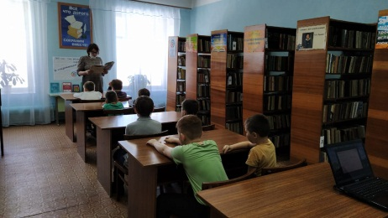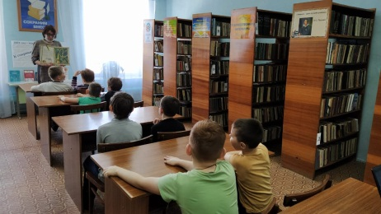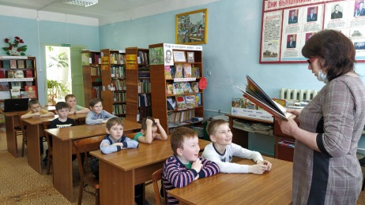

30 марта для учащихся проведен час вопросов и ответов «Тайны живой природы» - соревнование, состязание команд: какой стол наберет наибольшее количество очков. В начале мероприятия провела с ребятами беседу о том, что такое экология, о необходимости бережного отношения к окружающей среде. Ребята поделились на 3 команды по 2 игрока. Во время турнира вопросы были самые разнообразные, касались животного и растительного мира.
Из мероприятия узнала что мои читатели знают, любят природу и относятся к ней внимательно и бережно.
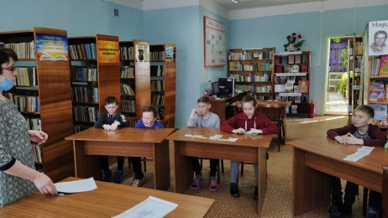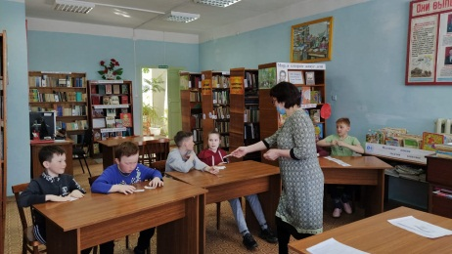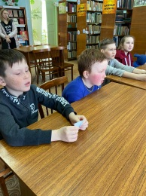

2 апреля для учащихся в 13.30 часов проведена беседа «Пернатые покорители неба».
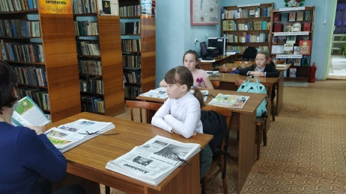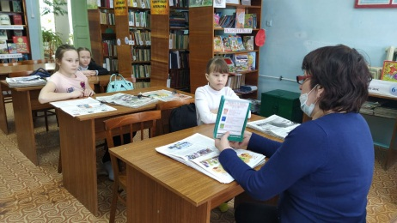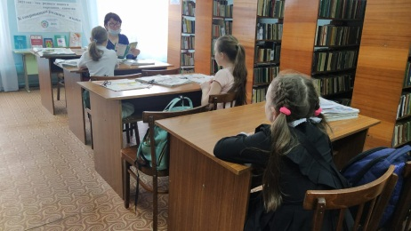

8 апреля проведен познавательный час «Первый гражданин вселенной», посвященный Дню Космонавтики для учащихся продленного дня. Ребятам рассказала об истории российской космонавтики: о животных, летавших в космос, о первом космонавте – Ю.А. Гагарине. Дети узнали о конструкторе С.П. Королёве, узнали биографию Ю. Гагарина, узнали о его полёте на орбиту Земли и трагической гибели. Для мероприятия использовала журнал Детская энциклопедия №4 2011 года «Космический взлет» из которого прочитала рассказ о детстве Ю.АГагарина.

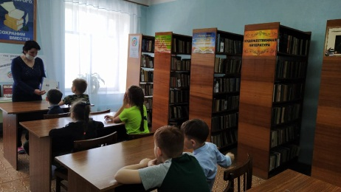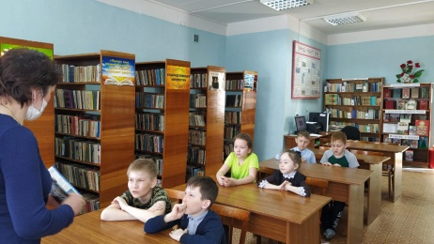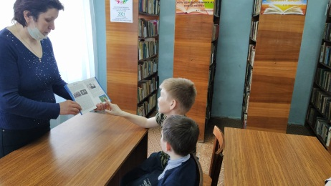
Видео- час «Самые необычные профессии» проведено для молодежи 10 апреля. Подростки познакомились с огромным количеством профессий: традиционными, которые сегодня претерпевают существенные изменения, и малоизвестными, но важными для людей. Вниманию ребят будет представлена видеопрезентация «Самые необычные профессии», которая познакомит с профессиями ХХI века: криэйтор, имиджмейкер, мерчендайзер, медиапленнер, бренд-менеджер и другими.
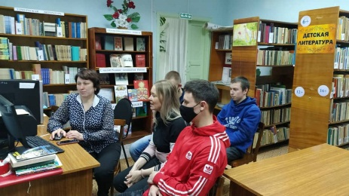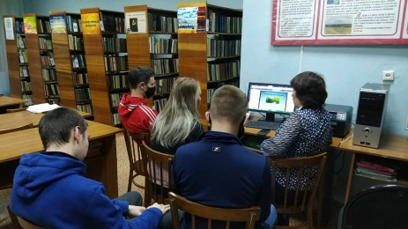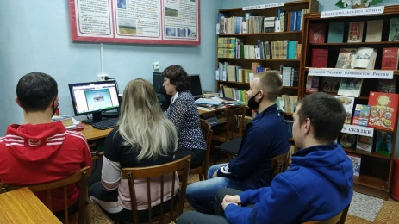

Познавательный час «В лабиринтах науки» посвященный к году науки и технологий проведено для молодежи 11 апреля . Читатели познакомились с выдающимися учеными, внесшими большой вклад в развитие российской науки: М.В. Ломоносовым, И.П. Павловым, Д.И. Менделеевым, Э.К. Циолковским, И.В. Курчатовым, А.П. Александровым, С.П. Королевым. Ребята узнали о том, что благодаря их открытиям, Россия стала первой страной, где было разработано учение о биосфере, впервые в мире в космос запущен искусственный спутник Земли, введена в эксплуатацию первая в мире атомная станция. Парашют и противогаз, радио и телевидение, телеграф, авиацию и космонавтику, периодическую систему химических элементов, фотосинтез, лазеры и многое другое — все это придумали российские ученые.
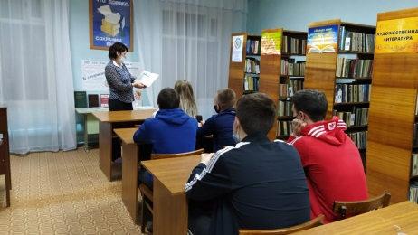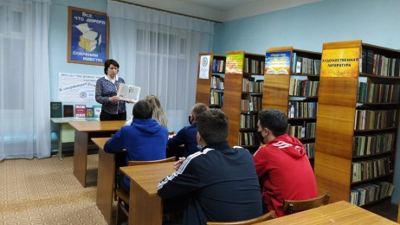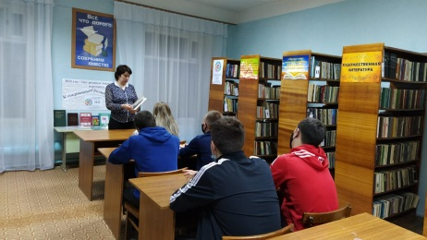

«Фронтовые подвиги наших земляков» под таким названием 17 апреля прошёл час мужества для учащихся1-6 классов. Учащиеся послушали краткий рассказ о начале Великой Отечественной войны и том, как наши земляки уходили на фронт. Рассказала об Участники ВОВ – Лаврентьеве Павле Алексеевиче, и о единственной женщине Григорьевой Марие Тимофеевне – единственной женщине которая была демобилизована на фронт 5 января 1943 года. Для этого мероприятия использован альбом «Их подвиг будет жить в веках».
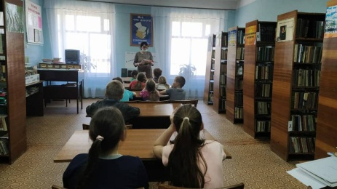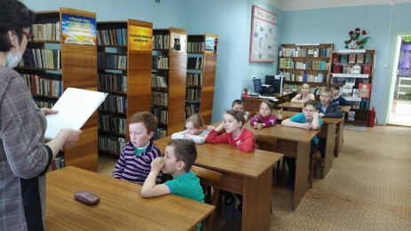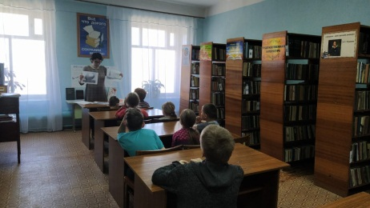

18 апреля для детей проведена игра «Слабое звено». Эта игра заставила ребят поволноваться, так как надо было быстро отвечать на самые разнообразные вопросы: по сказкам, по математике, русскому языку, окружающему миру и. т.д. Никто из ребят не хотел оказаться «слабым звеном». Победителем игры оказался Смердов Артем.
Читать надо много! Это поняли все. Не зря говорят «Кто много читает – тот много знает». Вывод: всем надо подружиться с книгой!
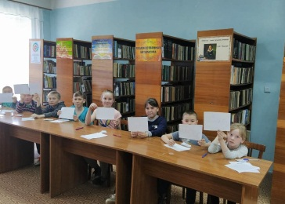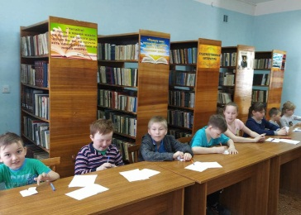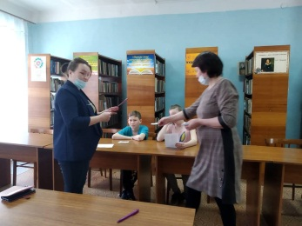
19 апреля РМБУК «Балтасинская межпоселенческая Центральная библиотека» организовала конкурс «АРТ- парад героев Тукая»= «Тукай геройлары АРТ-парады», приуроченного к Году родных языков и народного единства, к 135 летию поэта Г.Тукая. Основной целью конкурса является воспитание культуры толерантности среди учащихся разных национальностей и вероисповеданий, привитие молодому поколению любви к искусству чтения произведений Г.Тукая.
Михайлова Дина, ученица 9 класса со стихотворением «Фатима и соловей» заняла 2 место.
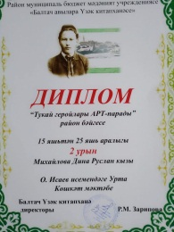

19 апреля для молодежи проведен час здоровья «Наше здоровье в наших руках». Цель мероприятия – сформировать представление о здоровье как об одной из главных ценностей человеческой жизни, привлечение внимания к пропаганде здорового образа жизни. Ребята отвечали на вопросы викторины, узнали 6 классических составляющих здоровья. Послушали легенду «О бабочке».
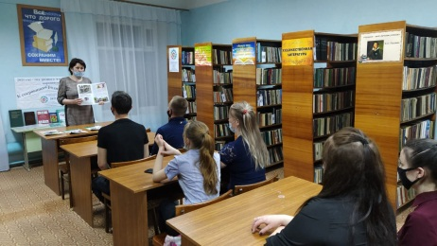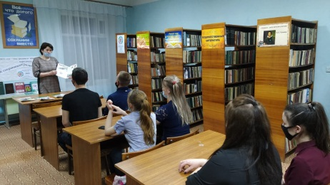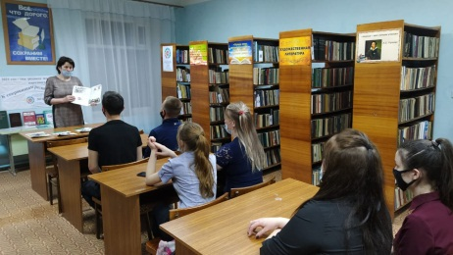

Библионочь 2021 приурочена к Году науки и технологии и посвящена 60 летию полета Ю.Гагарина в космос. 24 апреля в 20.00часов проведена познавательная беседа «Юрий Гагарин – легенда российского космоса» для молодежи. Рассказала о простом русском парне, совершившем настоящий подвиг. Он первым в мире полетел в космос! В ходе беседы услышали много нового и интересного о мальчике Юре, его детстве, которое пришлось на тяжелое военное время. Несмотря на тяготы и лишения, Юра Гагарин твердо и уверенно шёл к намеченной цели – покорить неизведанное, тем самым прославить свою Родину. На мероприятии присутствовало 8 человек.

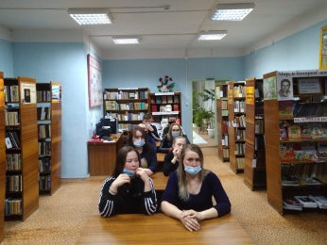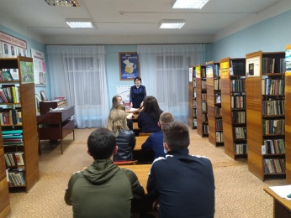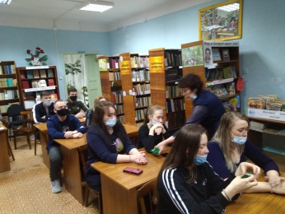

25 апреля для учащихся проведена литературный час «В мире стихов и сказок Габдуллы Тукая». Ребята узнали много интересного о жизни и творчестве великого татарского поэта. Познакомились с условиями и бытом, в которых рос маленький Апуш (так ласково звали Г.Тукая в детстве), годами учебы в медресе «Мутыйгия» в Уральске. Учащиеся читали произведения Тукая: «Ребенок и бабочка», «Мышь, попавшая в молоко», «Забавный ученик», «Утро», «Дождь и солнце» и др. Активно отвечали на вопросы. Завершилось мероприятие обзором книжной выставки «В мире стихов и сказок Габдуллы Тукая». На мероприятии присутствовало 4 ученика.
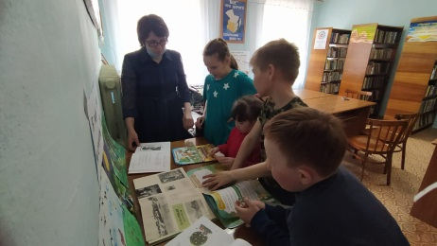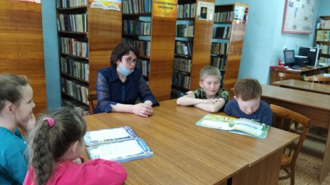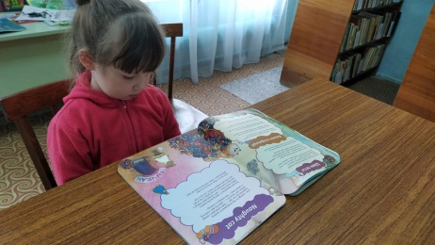

29 апреля во всей России, а также во многих странах мира прошла Международная просветительско-патриотическая акция «Диктант Победы» к которой присоединилась и наша библиотека. Главная цель диктанта – отстоять незыблемость исторической правды, способствовать формированию твердых и глубоких знаний о Великой Отечественной войне, о значении Великой Победы советского народа над фашистской Германией.


Пасха – день Светлого Христова Воскресения – великий праздник христианской церкви. Он имеет свои традиции и обычаи. Об истории праздника, о том, как праздновали Пасху в старой Руси, как подготовиться к празднику, какие блюда приготовить, как украсить пасхальные яйца рассказывала на мероприятии «Светлая Пасха» ребятам которое проведено 2 мая для детей села Средний Кушкет. Дети принимавшие в них участие, получили новые знания о традициях, связанных с Пасхой, узнали, почему принято красить яйца и печь куличи. Кроме того, все дети приняли участие в веселых пасхальных играх. Присутствовало 13 человек.
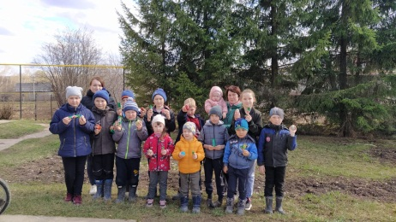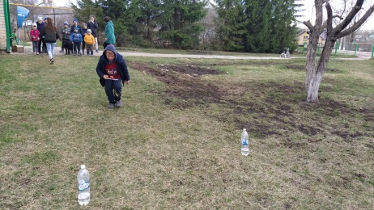

5 мая для учащихся младшего и среднего школьного возраста проведен час мужества «Фронтовые подвиги земляков». Ребята ознакомились вкратце с биографией фронтовиков, а их боевые подвиги были прочитаны из папки «Поклонимся великим тем годам…». Ребят познакомила с одним письмом написанным на фронт, которое не найдя своего адресата, вернулось обратно в деревню. А этот солдат погиб в бою.
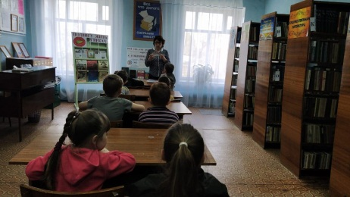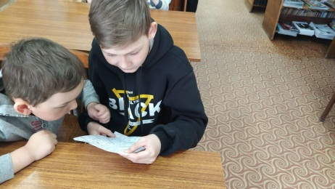

6 мая библиотека присоединилась к XII Международной Акции «Читаем детям о войне» приуроченной ко Дню Победы в Великой Отечественной войне 1941-1945 гг. Целью акции является воспитание гражданственности и патриотизма у детей, подростков и молодежи на примере лучших образцов детской литературы о Великой Отечественной войне 1941-1945 гг.
Я использовала книгу Сергея Алексеева «Последний штурм». Из этой книги прочитаны рассказы «На Берлин», «Дымы», «Ловкий намек», «Подвиг неизвестного солдата», «Последние метры».
Дети с удовольствием слушали выбранные рассказы, обсуждали прочитанное, пытались поставить себя на место главных героев, сопереживали им.
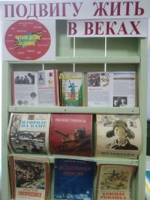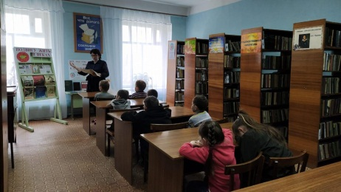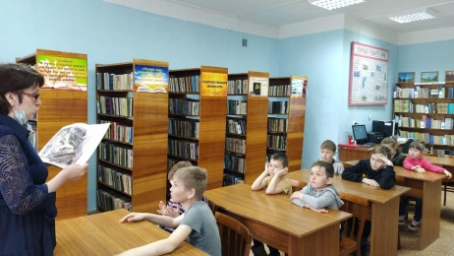

Присоединились к Международная акция «Дерево памяти». Её цель – создание зелёных памятников каждому, кто погиб в годы Великой Отечественной войны. Всего — 27 миллионов деревьев в память о 27 миллионов погибших!
На участке сельского клуба возле памятника погибшим в ВОВ посадили совместно с работниками сельского клуба пихту, ель.
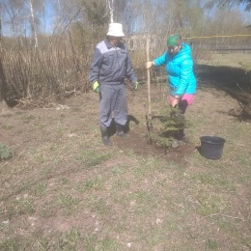

Присоединились к Всероссийской онлайн – акции #зеркалоистории которая проводилась в формате флешмоба по публикации фотоколлажей из современных и военных фотографий времен Великой Отечественной войны. Совмещение прошлого и настоящего, путем наложения старой фотографии на современную, сделанную с абсолютно той же точки и с тем же ракурсом. В результате этого создается изображение, вызывающее эффект исторического присутствия, который переносит зрителя из благополучного сегодняшнего дня в суровые будни войны. Размещена фотография читателя библиотеки Анисимовой Алены.
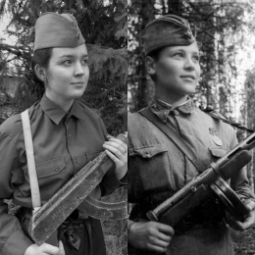
8 мая в селе Средний Кушкет проведен митинг «Мы вас помним», посвященный 76 летней годовщине со дня Победы в Великой Отечественной войне. Библиотека совместно с сельским клубом возложили венок в честь погибших в ВОВ.
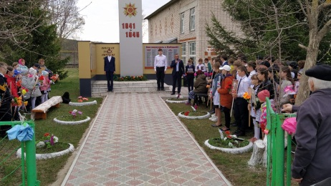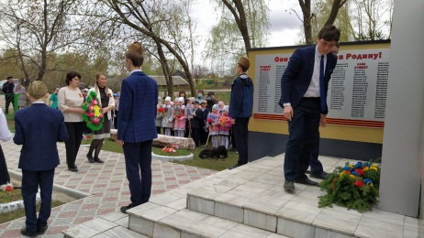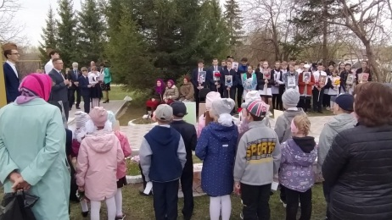

Присоединились к Всероссийской акции #мывместе. В преддверии праздника совместно с волонтерами, работниками сельского клуба, председателем сельского поселения организовали посещение тыловиков, «детей войны». Со словами поздравления и пожеланиями теплых слов были вручены подарочные пакеты от ООО «Дуслык».
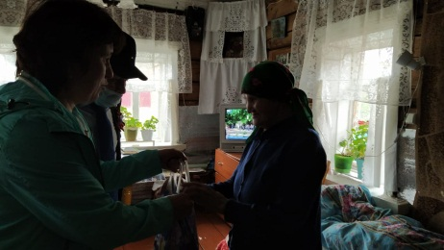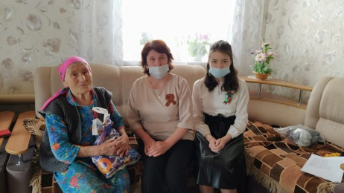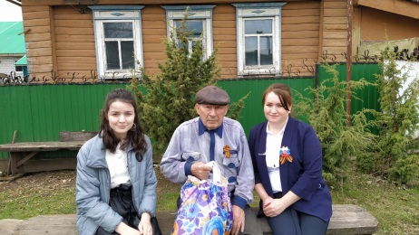

Присоединились к Международной акции #георгиевскаяленточка. Ежегодно, в преддверии Дня Победы, в регионах России и странах мира стартует Международная акция «Георгиевская ленточка». Георгиевская ленточка – это символ Победы, который носят у сердца в знак уважения к подвигу победителей в Великой Отечественной войне.
В честь этого великого события совместно с сельским клубом, волонтерами раздали по традиции Георгиевские ленточки для населения села, гостей тыловиков и «детей войны».

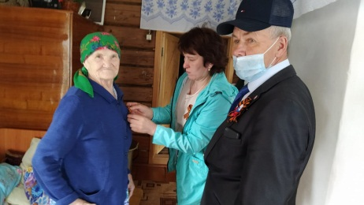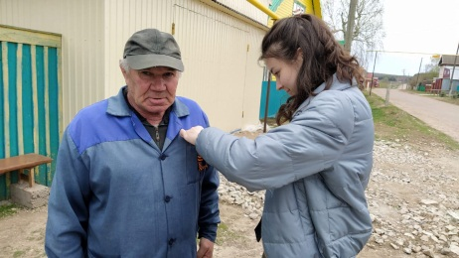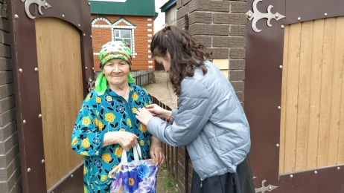

Присоединились к Общественной акции #бессмертныйполк. В день митинга не было шествия «Бессмертного полка», но в дань уважения дети принесли с собой транспаранты со своими прадедушками и прабабушками. Всю продолжительность мероприятия они стояли с поднятыми транспарантами, отдавая честь нашим героям, подарившим нам мирное небо над головой.
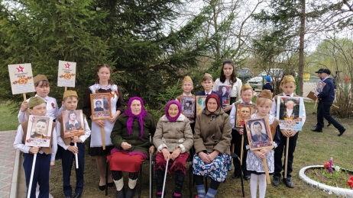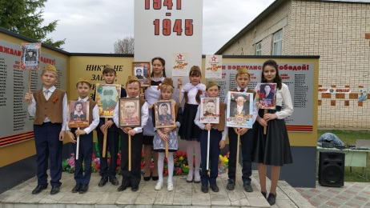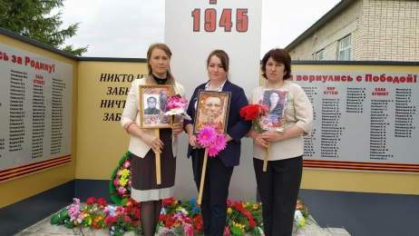

Присоединились к Всероссийской акции #ОкнаПобеды. Много способов для благодарности поколению победителей за мирное небо над головой. #ОкнаПобеды одна из таких возможностей. Для участия в ней оформили окно сельской библиотеки символами Великой Победы.
Год за годом уходит в прошлое одна из самых кровопролитных и вместе с тем памятных страниц истории нашего Отечества. Год за годом редеют ряды ветеранов, свидетелей тех страшных событий, но Праздник Великой Победы по-прежнему значим.
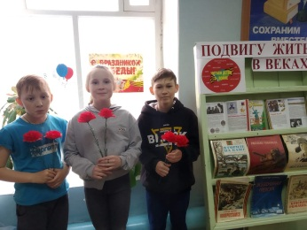
Музыка – это искусство, говорящее с человеком при помощи звуков. Она обладает огромной силой, способной выразить состояние человеческой души. 15 мая для детей проведена игра «Угадай мелодию», которая была посвящена мелодиям из детских мультипликационных фильмов. Дети участвовали с огромным удовольствием и азартом. За каждую отгаданную мелодию ребята получали ноту. По активному участию игроков было видно, что мероприятие им очень понравилось. На мероприятии присутствовало 8 детей.
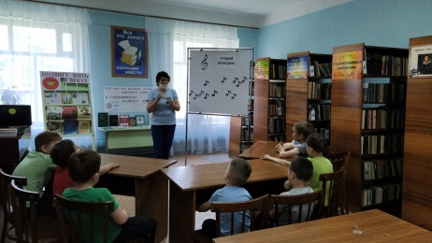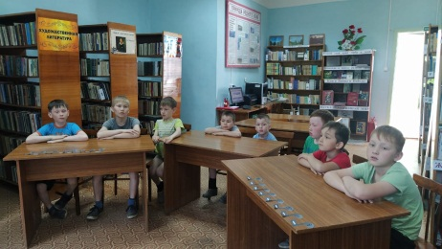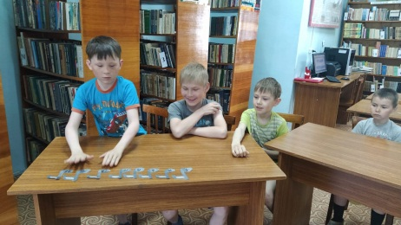
Самое ценное, что есть у человека,- это здоровье. Нашим детям необходимо с самого раннего детства прививать желание заниматься спортом. В связи с этим 20 мая совместно с сельским клубом провели веселые старты «Здоров будешь- все добудешь».
Цели конкурсов: пропаганда здорового образа жизни; привлечение детей к систематическим занятиям подвижными играми, пропаганда спорта, как альтернатива негативным привычкам.
Веселые старты включали различные конкурсы, эстафеты и подвижные игры. Например, «Ночное ориентирование», «Не хуже кенгуру», «Не отклоняясь от маршрута», «Ритм – эстафета» и т. д.
Ребята приняли активное участие, мероприятие доставило массу удовольствий. На мероприятии присутствовало 25 детей.

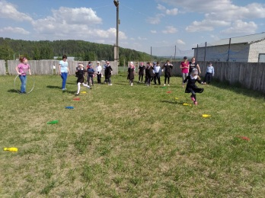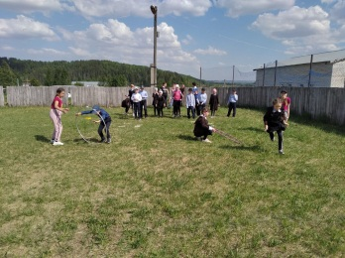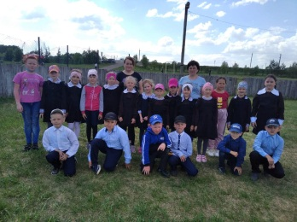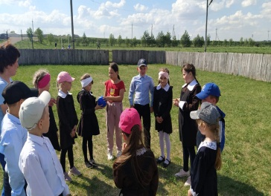
К 100 летию со дня рождения великого ученого и великого человека – создателя самого страшного оружия в истории человечества о одновременно Лауреата Нобелевской премии мира Андрея Дмитриевича Сахарова проведена беседа у выставки «Сахаров: человек эпоха».
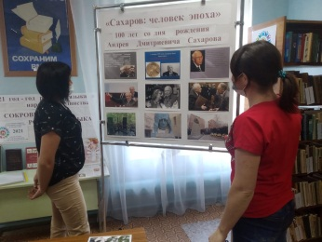

Женщины — это самое хрупкое существо на земле, они встали на защиту своей Родины, своих детей и их будущего. Им приходилось выполнять непосильную работу в годы войны. Рядом со старшими братьями и сестрами трудились и самые юные граждане нашей страны — пионеры и школьники, их посылали туда, где нужна была помощь старшим. Война и дети… Трудно представить что-то более несовместимое.
23 мая проведена встреча «Женщины и дети в тылу врага». На встречу была приглашена Шадрова Вера Семеновна, которой в войну было 6 лет. Вера Семеновна рассказала о своем детстве, о том, как провожала своего отца в 1942 году на фронт. Это было последнее свидание с отцом. Мать осталась с четырьмя детьми. Жизнь в годы войны для них была очень тяжелой.
На мероприятии присутствовало 6 детей.
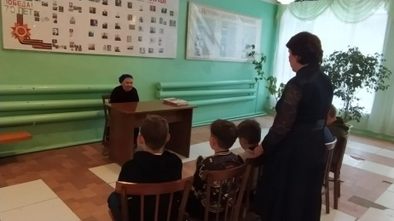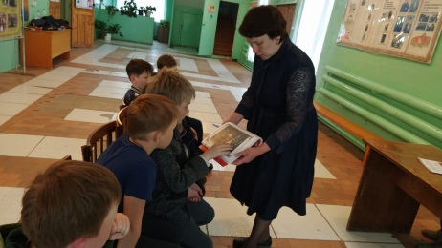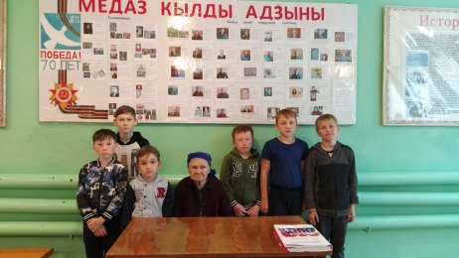
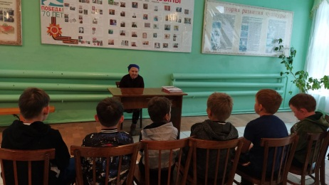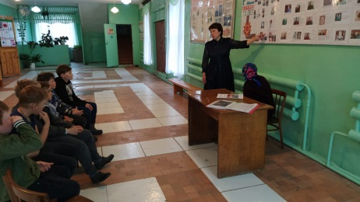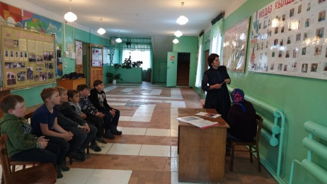
«Акварельная поляна» рисунки на асфальте проведено с учащимися 31 мая. И как по волшебству каждая маленькая полянка постепенно оживала, превращаясь в одну большую летнюю поляну. Ведь это так здорово – рисовать свои летние фантазии прямо на асфальте, под ласковое летнее солнышко! Ребята очень старались нарисовать природу, обязательно летнее солнце, домик, цветы и небо. На мероприятии присутствовало 7 детей.
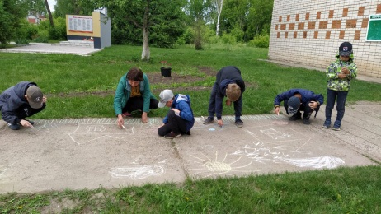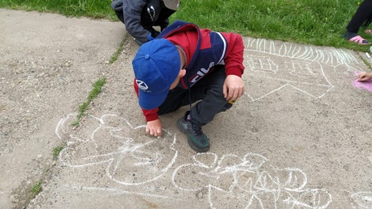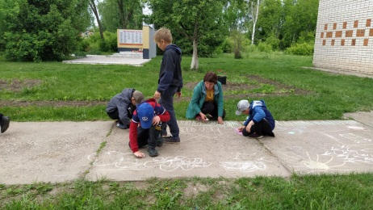

31 мая ежегодно отмечается Всемирный день борьбы с табакокурением. Курение вырывает из жизни человека от 19 до 23 лет. 31 мая для молодежи проведен час здоровья «Вред не только себе, но и обществу». Ребятам была прочитана история попадания табака в Россию; проблема табакокурения в современном обществе; проблема пассивного курения. Курящий человек приносит вред не только себе, но и окружающим. Тем самым некурящие люди, находясь рядом с курильщиками, становятся пассивными курильщиками. На мероприятии присутствовало 6 человек.
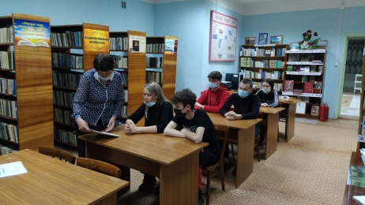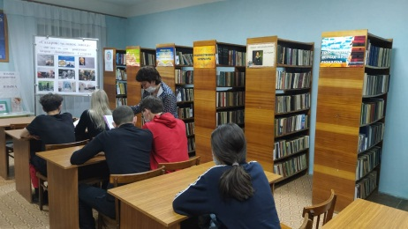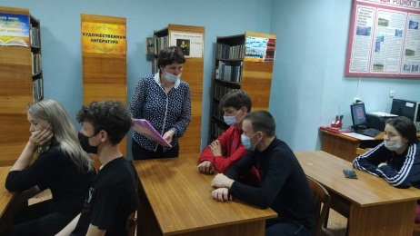

Летние каникулы - это всегда долгожданный праздник для детей. 1 июня – особенный день: лето открывает свои солнечные двери для всех нас. И в этот же день мы отмечаем один из самых добрых и светлых праздников – День защиты детей. 1 июня для детей пришкольного лагеря «Зангари» проведена литературная викторина – «Здравствуй лето» на знание литературных и сказочных героев, произведений русских и зарубежных писателей. Юные читатели активно отвечали на все вопросы, отгадывали загадки. Напомнила маленьким читателям, чтобы они не забывали летом библиотеку, обязательно читали, и тогда летние каникулы будут не скучными, а пройдут увлекательно, интересно и познавательно. Мероприятие проведено на школьной площадке присутствовало 36 детей.
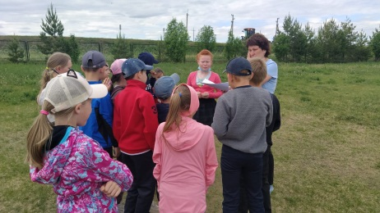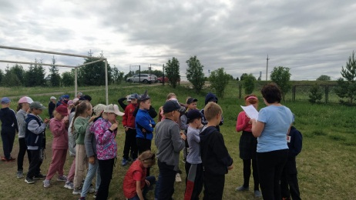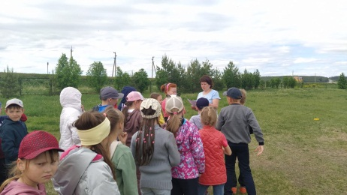
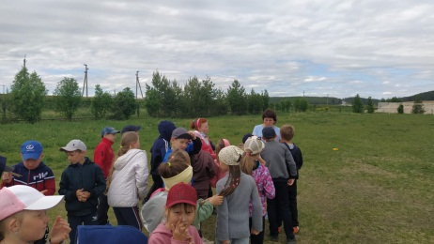
6 июня вся страна отмечает Пушкинский день России, без которого немыслима русская культура. В этот день провели литературную викторину «Пушкин на все времена».
Во время вступительной беседы дети узнали о детстве поэта, о его семье и, конечно, о замечательной няне – Арине Родионовне, которая знала великое множество русских народных песен, сказок, была замечательной рассказчицей.
Ребята разделившись на 3 команды приняли участие в занимательных конкурсах: «Знаток сказок», «Назови сказку по словам», «Путаница», «Блиц – опрос», «Собери слово», «Цепь для кота ученого», «Мозговой штурм».
А в заключение литературной викторины дети прочитали стихи любимого поэта. На мероприятии присутствовало 11 детей.
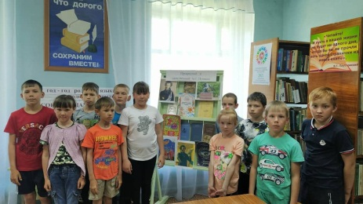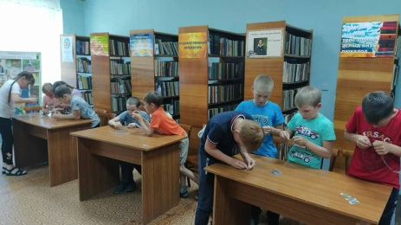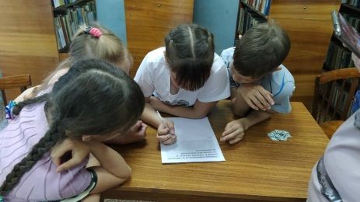
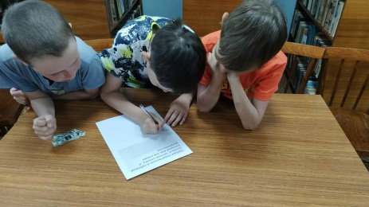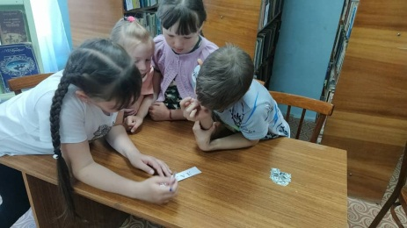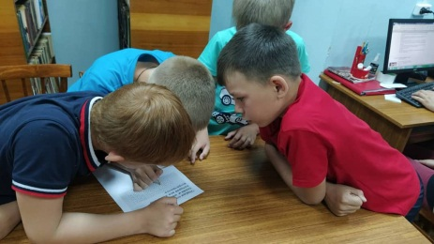
12 июня наша страна отмечает праздник День России! В 1994 г. указом первого Президента России Бориса Николаевича Ельцина 12 июня объявлен Днем принятия декларации о государственном суверенитете России. Сейчас День России – символ национального единения и общей ответственности за настоящее и будущее Родины.11 июня для молодежи проведена интеллектуальная игра «Горжусь тобой моя Россия» для молодежи. Ребята разделились на 2 команды, игра состояла из 15 раундов. В каждом раунде знатокам был предложен вопрос из сектора, выпавшего на игровом столе. В данном мероприятии использовали барабан для игры в «поле чудес». На мероприятии присутствовало 8 человек.
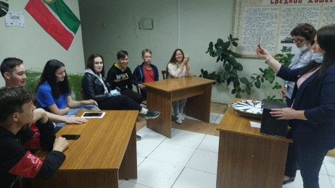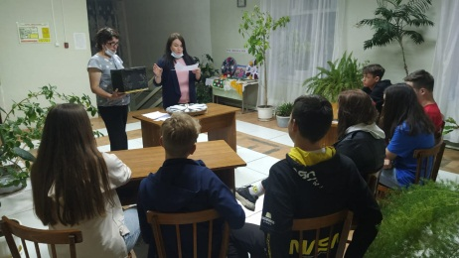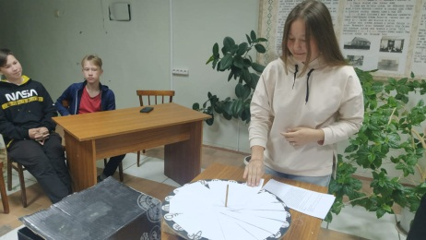
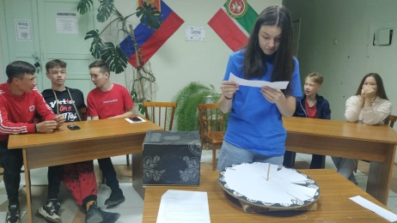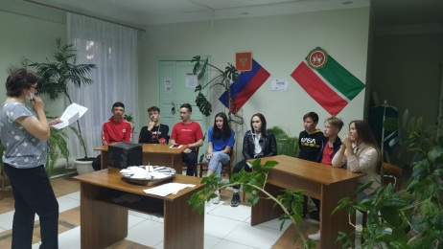
18 июня для детей была показана презентация «Женщины – тыловики деревень: Средний Кушкет, Сала Кушкет, Пор Кутеш» в рамках проекта «У войны не женское лицо». Еще раз с ребятами вспомнили долгий путь советского народа к Победе в Великой Отечественной войне, 1418 дней мучительных страданий, массового героизма на фронте и в тылу. Война прошла через каждую семью в нашей стране, чётко разделив время на «довоенное» и «военное». Ребята ознакомились с биографиями женщин – тыловиков.
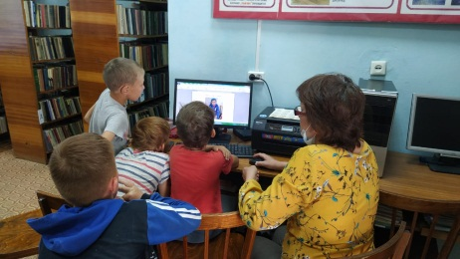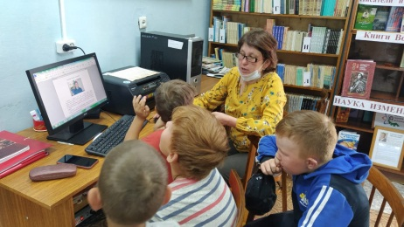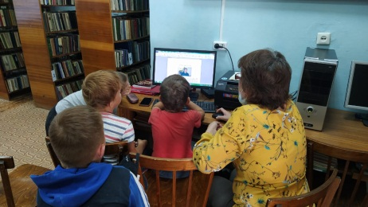
23 июня с ребятами совершили туристическую экскурсию на велосипеде «По родному краю». Велосипед в нашем селе, это средство для повседневного передвижения, а также способ активного отдыха: сохранения чистого атмосферного воздуха, пропаганда экологического и здорового образа жизни как для детей так и для взрослых.
Эта поездка дала возможность каждому из нас еще раз прочувствовать насколько дорог и любим нами наш родной край, какие родные и милые нам улочки нашего села и какие замечательные люди живут в нем.
Хорошая погода, отличное настроение, велосипеды - что еще нужно для активного и полезного отдыха?! На мероприятии присутствовало 11 человек.
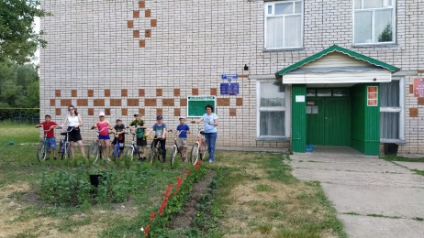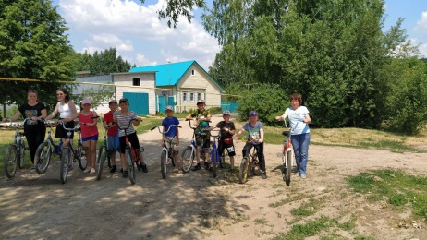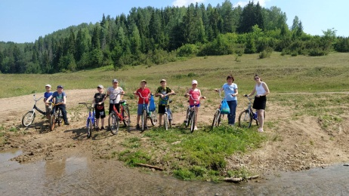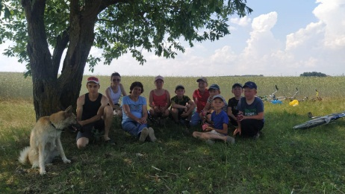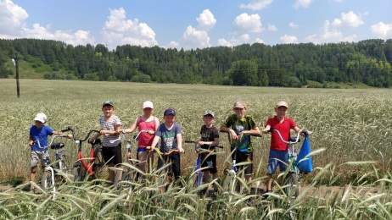
22 июня отмечалась одна из самых печальных дат в истории России – День памяти и скорби – день начала Великой Отечественной войны. 22 июня 1941 года без объявления войны фашистская Германия напала на Советский Союз. И вот с этой даты прошло 80 лет. Совместно с сельским клубом присоединились акции #cвечапамяти с учащимися села Средний Кушкет проведен час памяти «Тот самый первый день войны». Вместе с детьми почли память погибших солдат-односельчан в годы ВОВ минутой молчания у обелиска, торжественным зажиганием свечей памяти. На мероприятии присутствовало 11 человек.
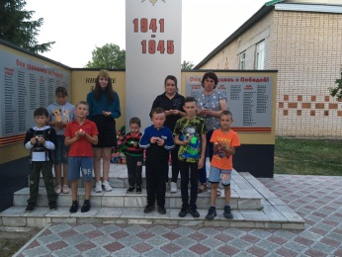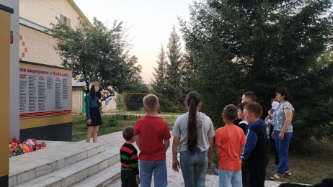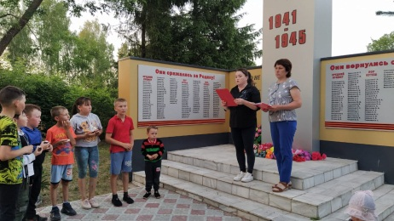
28 июня с целью профилактики негативных явлений провели профилактическую беседу «Да-здоровью, да –мечте, нет – наркотикам, беде!» для детей и молодежи совместно Средне Кушкетским фельдшером Хабриевой Алией Фаязовной. В ходе беседы рассказали, что после ядерного оружия и глобальной экологической катастрофы третьей угрозой для современного человечества является наркомания. Дети и молодежь особенно податливы соблазнам и искушениям, от них зависит жизнь не только и не столько сегодняшняя, сколько завтрашняя. С ребятами отгадывали кроссворд. По парам играли в «Горячий мяч». На мероприятии присутствовало 7 детей.
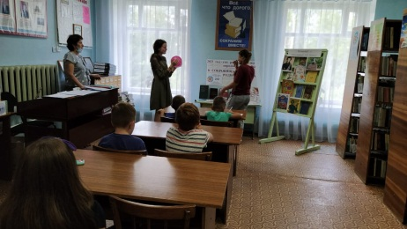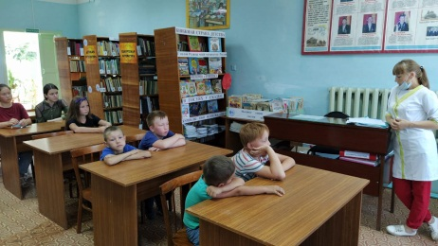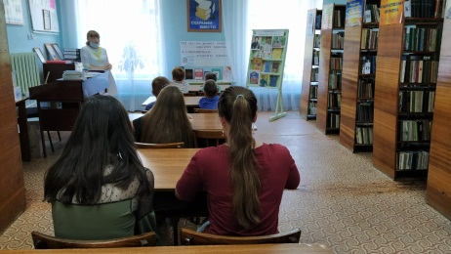
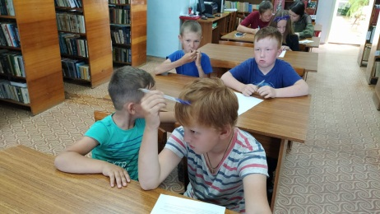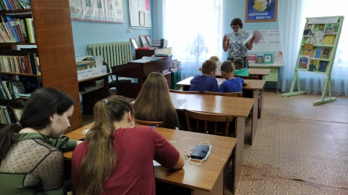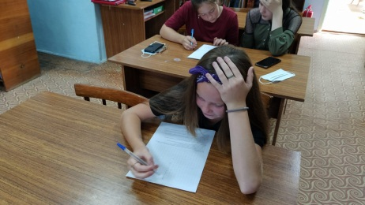
29 июня с ребятами нашего села очистили детскую площадку от мусора.

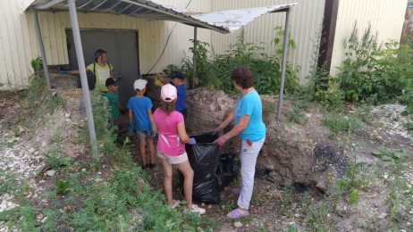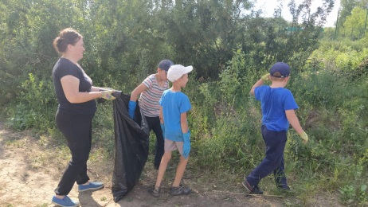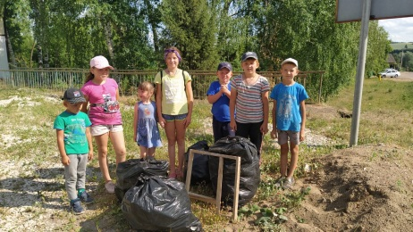

«По страницам экологических журналов Свирель и Свирелька» путешествие по страницам журналов.
8 августа совершили экологическую прогулку по страницам экологических журналов «Свирель» и «Свирелька». Ребята познакомились с редкими и исчезающими видами растений и животных, которых еще можно спасти, узнали о заповедниках, о трудной жизни деревьев в городе; о том, почему исчезают реки; о растениях–паразитах и многом другом. Эти журналы прекрасно иллюстрированы и удобны для чтения, тексты в них небольшие и компактные.
Юные экологи узнали, что такое искусство бонсай, какое растение нужно заготавливать на рассвете в день Ивана Купалы, как называется ягода, которой древние греки дали название «кислые шарики» и еще очень много интересного и полезного из жизни зеленого мира.
А какие познавательные рассказы о животных есть в журналах! Мальчики и девочки узнали, что птица эму не умеет пятиться назад, но зато она развивает скорость до 48 километров и делает шаги до трех метров. А в наших лесах водится птица, которая умеет хохотать, а в джунглях Азии проживает зверек, который может двигаться вверх ногами или даже спиралью.
Завершилось мероприятие обзором книжной выставки «Будь другом всему живому».

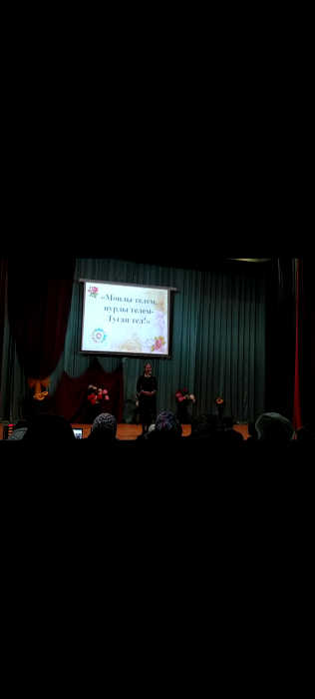
Конкурс чтецов «Как славно ты звучишь, родной язык!», посвященный году родных языков и народного единства, проведён среди учащихся 1- 11 классов. На конкурсе приняло участие 42 ученика, что составило 34,4 процента от общего количества учащихся школы.. Победители: в первой возрастной категории до 10 лет - Матвеева Лиана – ученица 2 класса со стихотворением Светланы Тугбаевой «Мон –удмурт» на родном языке, Михайлова Дина - ученица 9 класса с прозой Ивана Сергеевича Тургенева – «Деревня».
На зональном этапе районного литературно-художественного смотра конкурса «Моңлы телем, нурлы телем – Туган тел!» выступила в первой возрастной категории до 10 лет - Матвеева Лиана – ученица 2 класса со стихотворением Светланы Тугбаевой «Мон –удмурт», Михайлова Дина -ученица 9 класса- с прозой Ивана Сергеевича Тургенева «Деревня»,
